Notes de la Reunió amb Eli Duran sobre de la pàgina de sol·licitud d’OCD a CATSalut 23/01/2014

## Pàgina : Accedir a l’aplicatiu de CATSalut

Accedim a la pàgina de CATSalut que ho gestiona (on introduïm usuari i password ) : <https://salut.gencat.net/pls/gsa/gsapk030.portal>

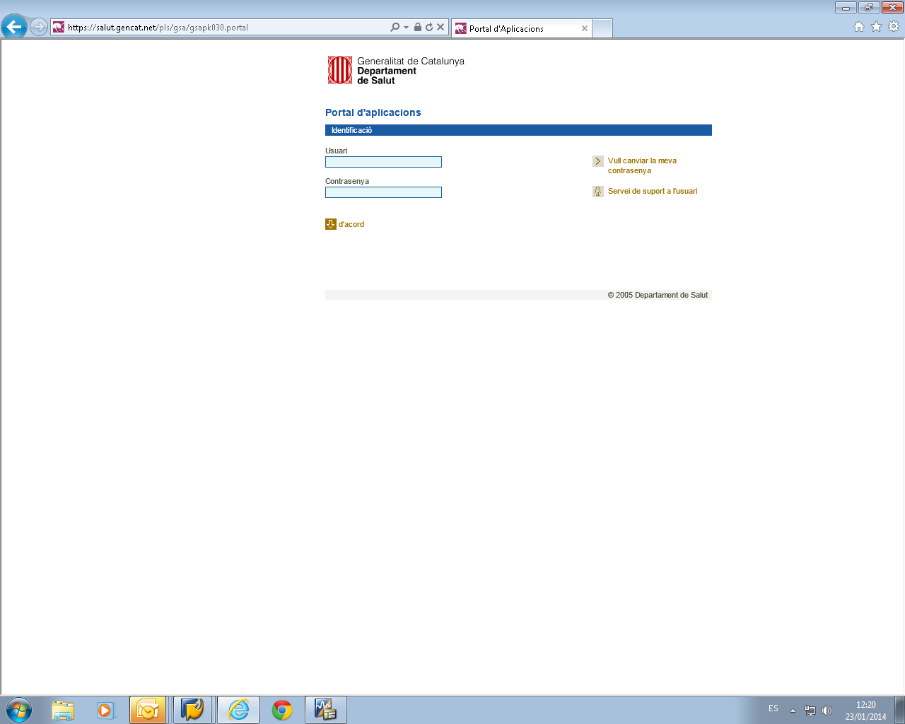

Fet això, seleccionem l’opció de la primera columna anomenada “**Teràpies Respiratòries Domiciliaries – Nova versió**”

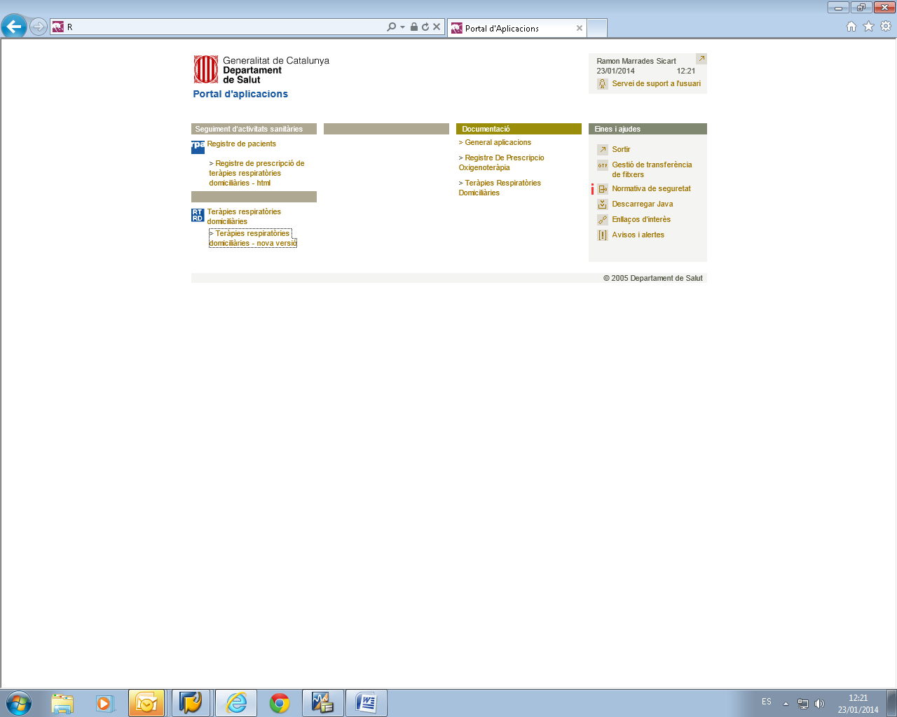

## Pàgina : Buscar pacient

Un cop fet els anteriors passos, ja podem procedir a buscar un pacient a la Base de Dades.

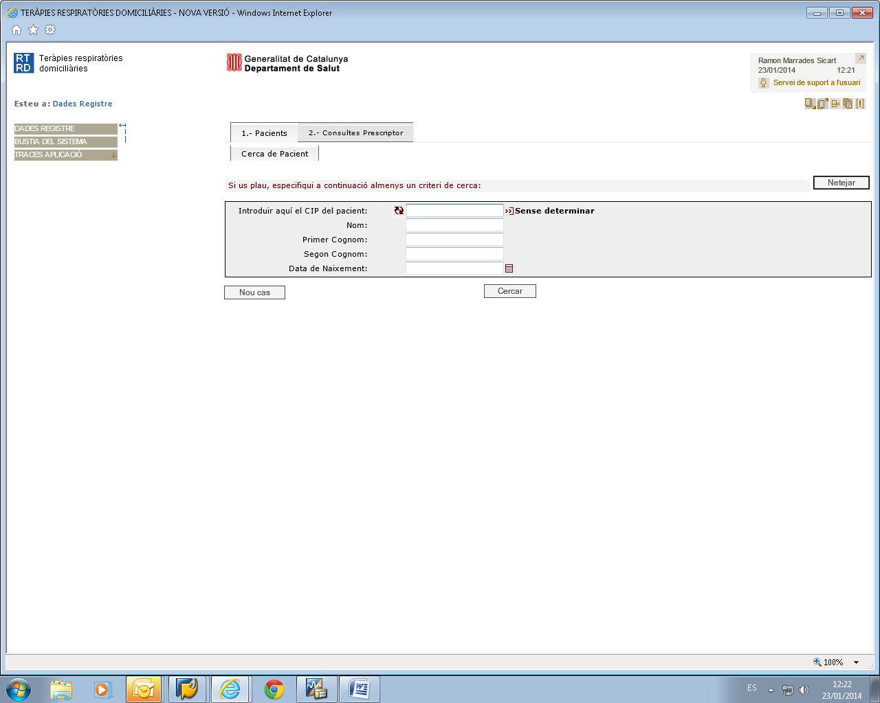

Introduir **CIP** del i **Cercar**

Hi ha dues opcions diferents per el pacient :

1. NO es troba a la BD (Base de Dades), NO té teràpia d’oxigen. Hem de crear el pacient a la BD, per tant s’ha de crear un **Nou Cas.**

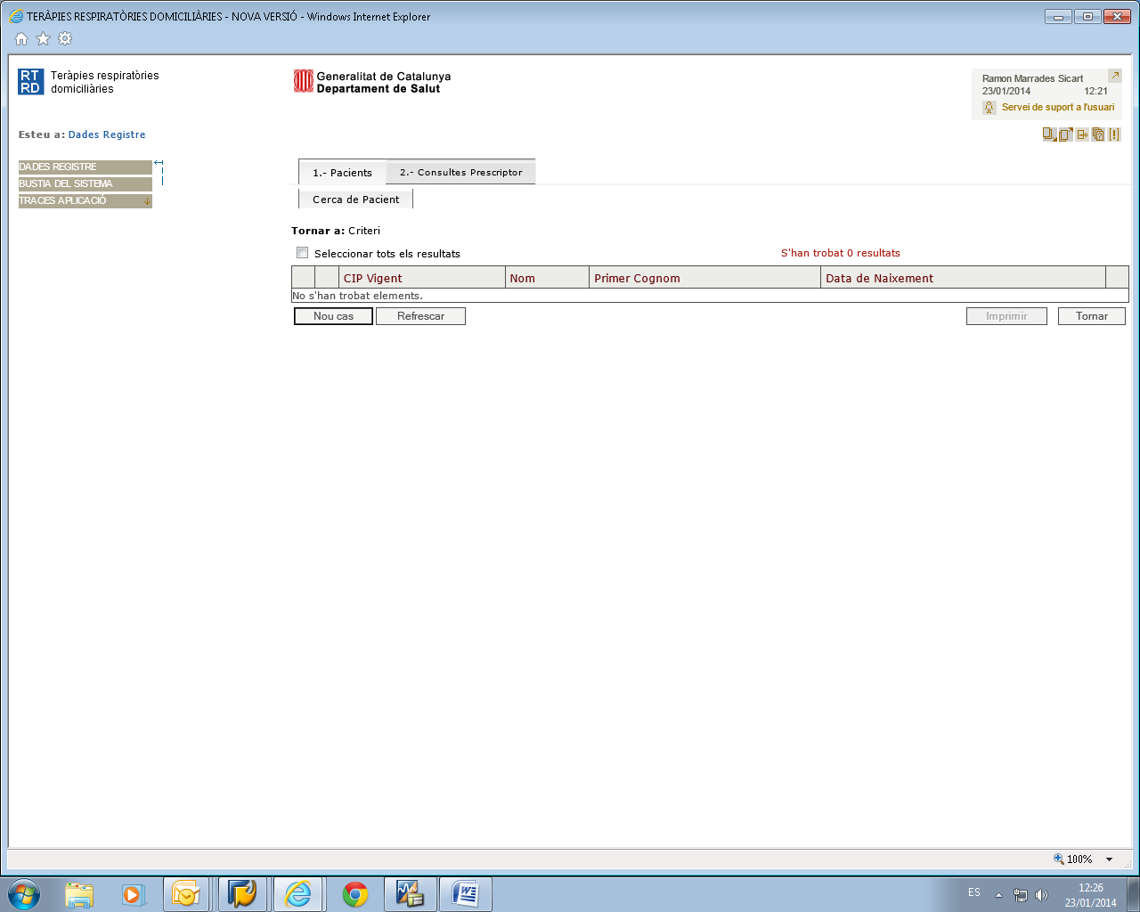

* Dins a **Nou Cas**, només hem d’omplir el **CIP, Dades Personals (gris** i **Desar**.

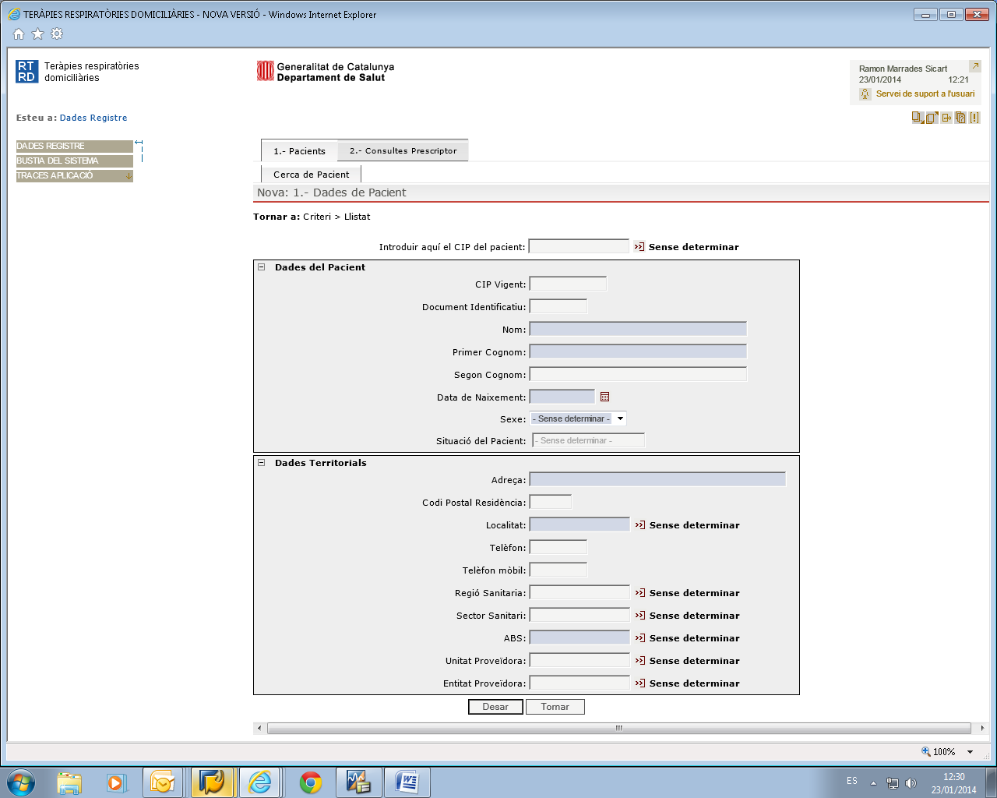

1. SI es troba a la BD, té o ha tingut alguna teràpia d’oxigen. Entrarà a la pàgina amb la informació del pacient directament.

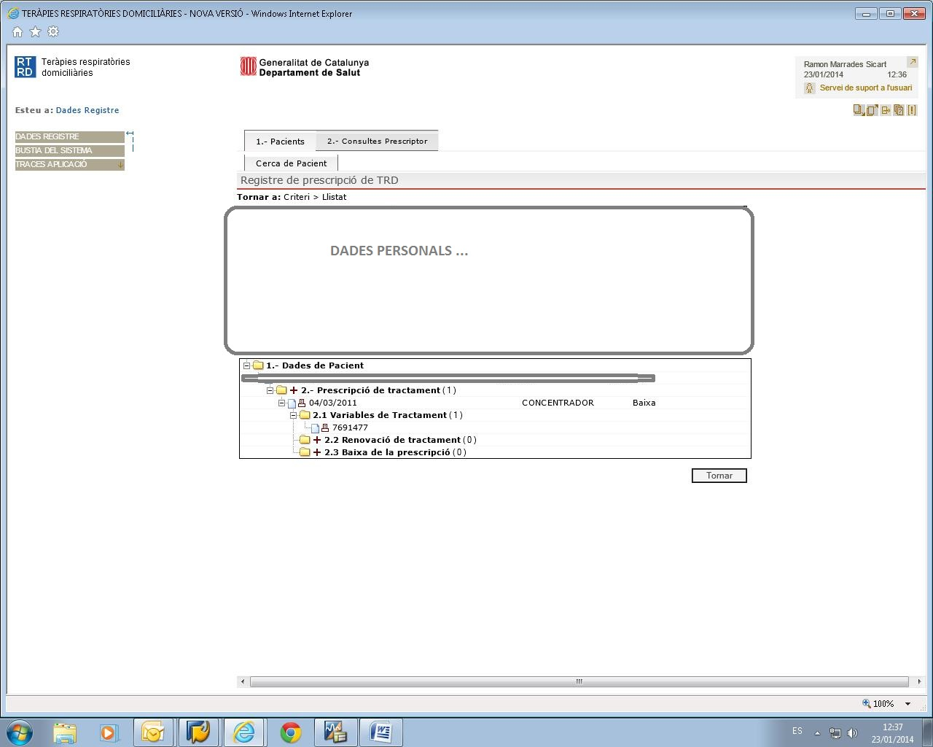

Un cop el pacient ja està introduït a la BD, procedim amb la sol·licitud / retirada / modificació.

## Pàgina : Prescripció OCD

Introduir els **camps en gris** excepte Telèfon i Empresa.

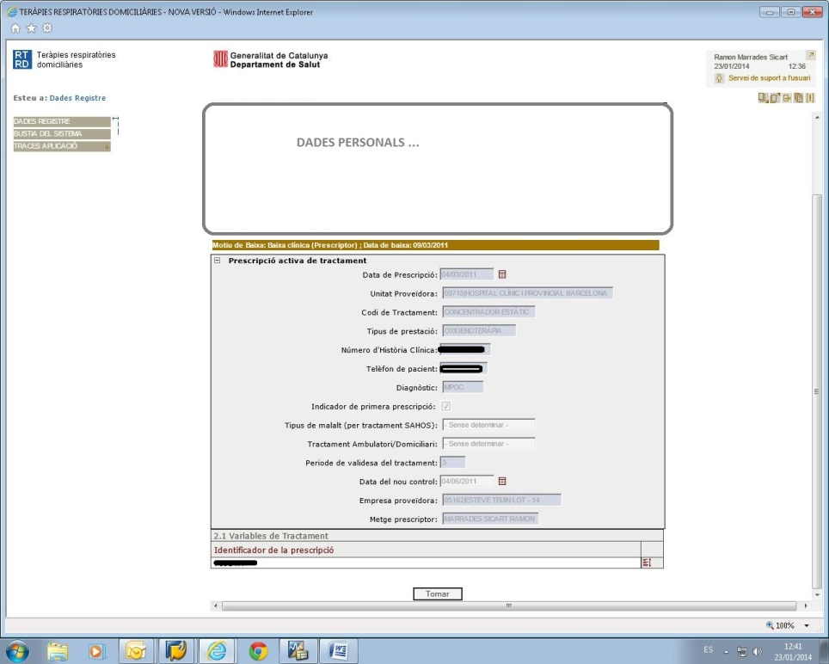

En l’apartat de **Variables** cal omplir : **Ulleres Nasals, Flux en Repòs, Flux Esforç** - opcional -, **hores/dia, observacions**. Al acabar hem de polsar **Desar**.

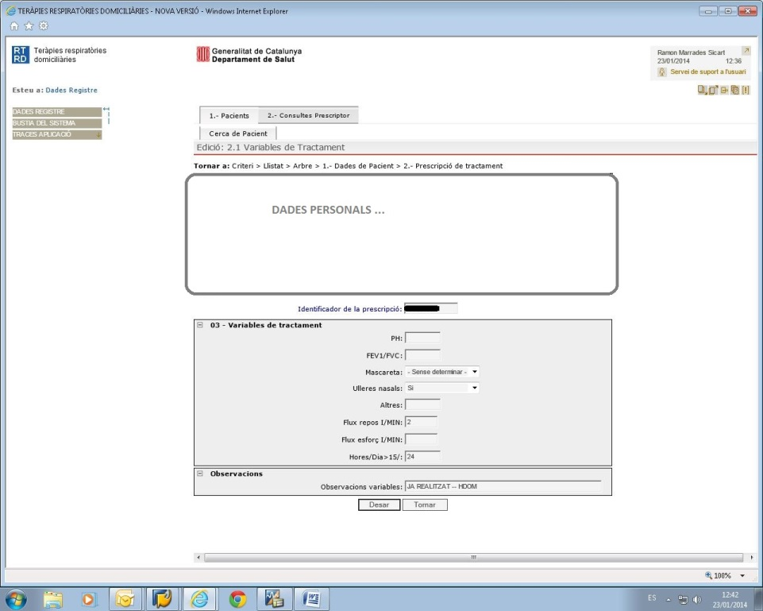

En cas de demanar un concentrador estàtic i concentrador portàtil, el procediment és el mateix.

## Pàgina : Retirada OCD

Introduir **CIP** del i **Cercar** a la pàgina principal**.** Al entrar a les dades del pacient, seleccionar el desplegable de **Baixa de la prescripció.**

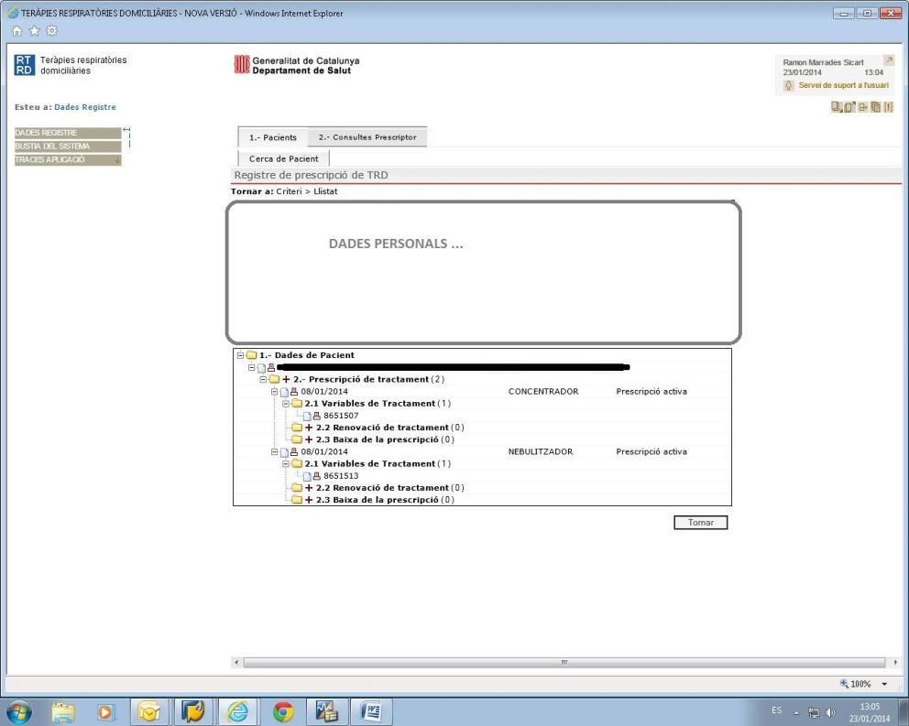

I en la pàgina de Baixa, hem d’omplir els dos camps : **Data** i **Motiu**. Al acabar polsem **Desar**.

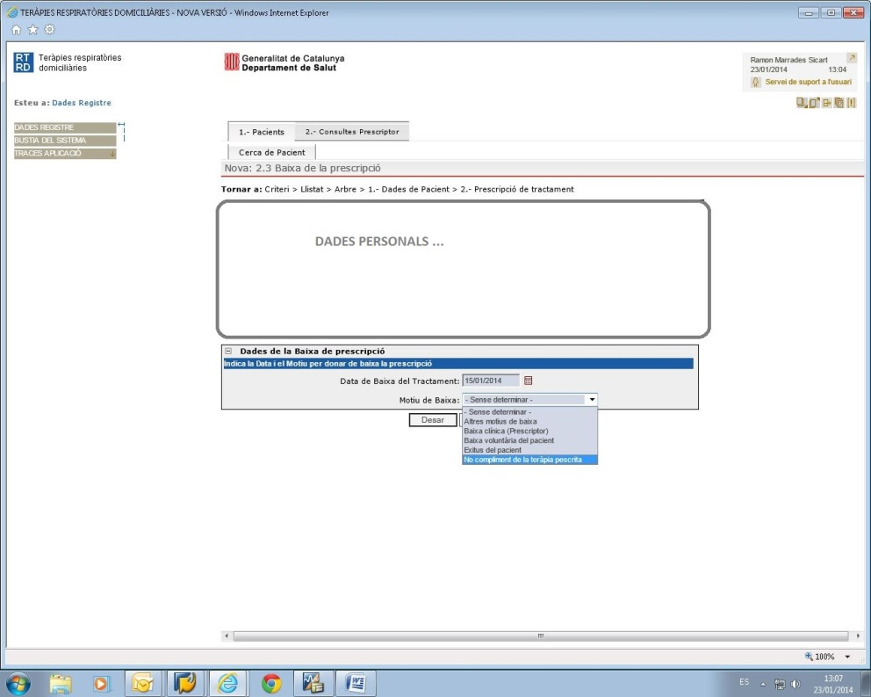

## Pàgina : Modificació OCD

En cas de modificació, s’entra a la pàgina del pacient i es modifiquen directament els camps de la teràpia desitjats.